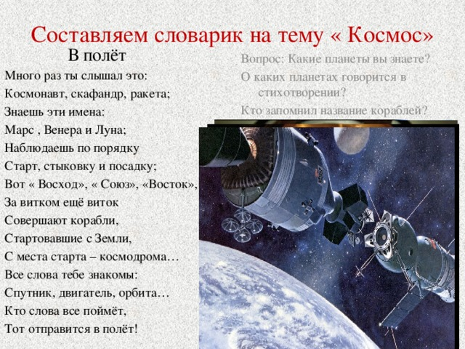
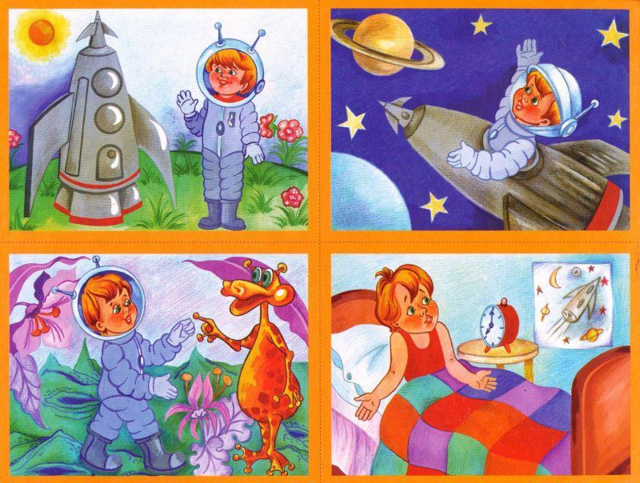
Задание:
- Ответить на вопросы, разобрать сложные слова.
- Составить рассказ по серии картинок.

РИСОВАНИЕ
«Далекий космос"
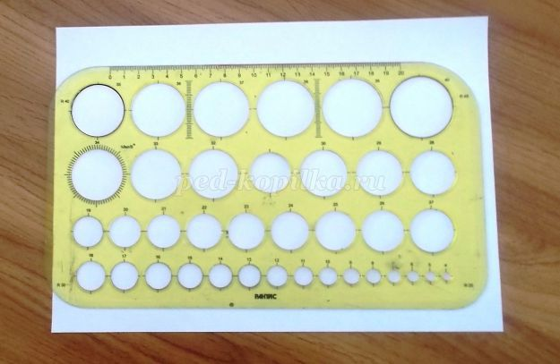
Для рисования космического пейзажа нам понадобятся трафареты окружностей различного диаметра. Можно пользоваться специальными линейками или различными «подручными средствами».
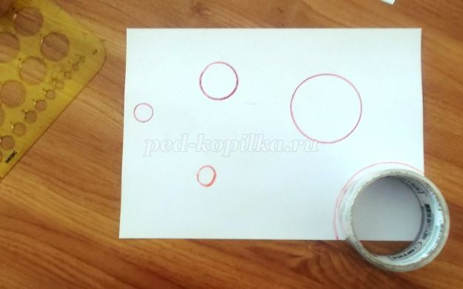
Рисуем восковыми мелками несколько планет, располагая их произвольно на плоскости листа. Можно применить прием наложения ближних планет на дольние, или изобразить одну из планет только частично.
После создания космической композиции, сминаем лист бумаги, скручивая несколько раз, и аккуратно расправляем
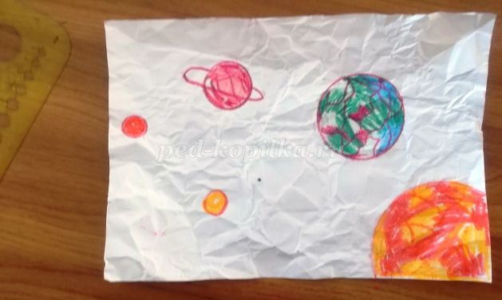
Раскрашиваем планеты. Чтобы планеты не стали похожими на бабушкины клубочки с нитками, очень аккуратно рисуем мелками, не выходим за края.
До того, как начать работать в цвете, вспоминаем, как выглядят из космоса леса, горы, пустыни и океаны, размышляем о том, могут ли все планеты выглядеть одинаково? Огненные и туманные, песчаные, газообразные и ледяные – они могут выглядеть совершенно фантастически. Придумываем сложные сочетания цветов.
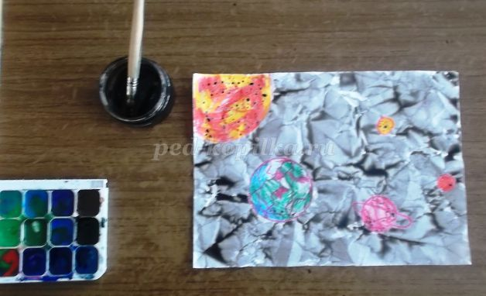
Черной акварелью покрываем весь лист. Краска, скапливаясь в трещинках, создает таинственную глубину космического пространства.
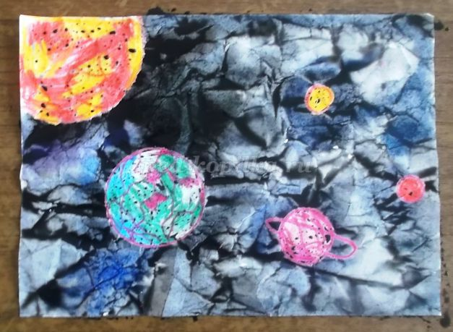
Когда рисунок высохнет приклеить к картону, чтобы картина смотрелась как в рамке.

Можно нарисовать свой космос любым удобным способом.

